Bac 2024 Septembre Polynésie Correction © https://labolycee.org
Exercice 3 : Émilie du châtelet, madame pompon Newton (5 points)
« Tout corps persévère dans l’état de repos ou de mouvement uniforme en ligne droite dans lequel il se trouve, à moins que quelque force n’agisse sur lui, et ne le contraigne à changer d’état »
Q1. Énoncer dans un langage plus actuel que celui de la figure 1 la première loi de Newton, aussi appelée principe d’inertie, ou donner les relations mathématiques qui la traduisent.
Si un corps est immobile, ou s’il se déplace suivant un mouvement rectiligne uniforme alors les forces qui s’exercent sur lui se compensent.
Mathématiquement, on peut écrire : .

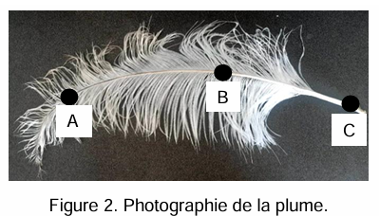
Q2. Choisir, parmi les points A, B ou C de la figure 2, celui qui représente le centre de masse G de la plume.
Le point B correspond au centre de masse de la plume.

Q3. À l’aide la figure 3, calculer v₇ et v₉, les valeurs des vitesses aux points G₇ et G₉.
Dans la figure 3, l’intervalle de temps τ entre chaque point a une valeur égale à 0,085 s.
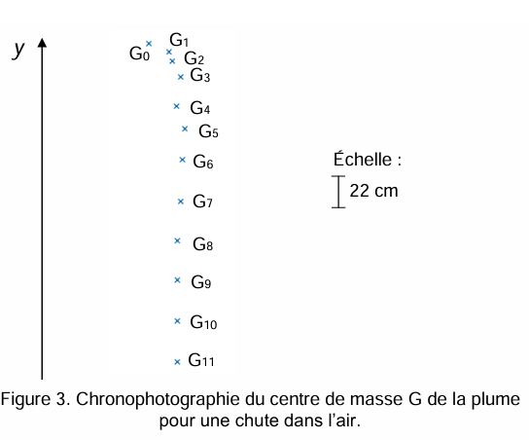
7 mm
18 mm
18 mm
7 mm → 22 cm
18 mm → G₆G₈ cm

G₆G₈ = 57 cm
= 3,3 m.s⁻¹
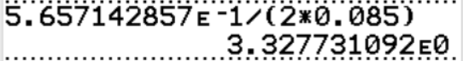

= v₇

Q4. Dresser la liste des forces qui s’appliquent à la plume lors de sa chute dans l’air. Puis donner, dans la portion du mouvement entre les points G₆ et G₁₁, en justifiant, la relation mathématique qui les lie. À l’aide des données, déduire par un calcul la valeur f de la force de frottement.
La plume subit son poids et les frottements de l’air .
D’après le principe d’inertie, comme le mouvement est rectiligne et uniforme alors les forces se compensent + = .
= – Attention à ne pas confondre vecteur et norme du vecteur.
P = f Les vecteurs sont opposés mais ont la même norme.
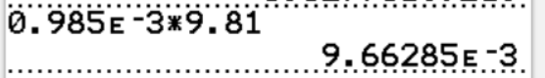
f = m.g
f = 0,985×10^{–3} kg × 9,81 N.kg⁻¹ = 9,66×10^{–3} N

« Que le changement qui arrive dans le mouvement est toujours proportionnel à la force motrice, et se fait dans la direction de cette force. »
Figure 4. Extrait issu de Principes mathématiques de la philosophie naturelle d’Émilie du Châtelet.
Q5. Énoncer dans un langage plus actuel la deuxième loi de Newton ou donner la relation mathématique qui la traduit.

Q6. À l’aide de la deuxième loi de Newton, dans les conditions de la deuxième expérience, établir l’expression de l’altitude y(t) d’un système en chute libre et montrer qu’elle est indépendante de sa masse m.
Les frottements sont négligeables face au poids.
Dans le repère proposé, on projette suivant l’axe vertical.
Comme , on primitive pour obtenir v_{y} = –g.t + C₁ où C₁ est une constante qui dépend des conditions initiales.
Le système est lâché sans vitesse initiale v_{y} (t = 0) = 0 = –g×0 + C₁ donc C₁ = 0.
v_{y} = –g.t
Comme , on primitive pour obtenir y = – g.t² + C₂ où C₂ est une constante qui dépend des conditions initiales.
Le système est initialement à l’altitude H. y(t = 0) = H = –g×0 + C₂ donc C₂ = H.
Ainsi y = – g.t² + H.
L’altitude y est effectivement indépendante de la masse m du système.
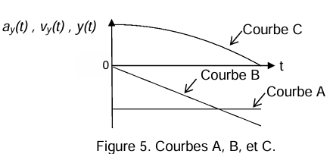
Q7. Attribuer chaque courbe (A, B et C) de la figure 5 à une coordonnée parmi les trois suivantes : a_{y}(t), v_{y}(t), y(t).
Comme alors l’accélération verticale est égale à une constante négative. Ce qui correspond à la courbe A.
Comme v_{y} = –g.t, alors la vitesse verticale est proportionnelle à la durée de chute. Elle est représentée par une droite passant par l’origine, c’est la courbe B.
Enfin l’altitude est une fonction du second degré dont la courbe représentative est une parabole. C’est la courbe C.

Q8. La valeur de la vitesse v_{d} de l’objet est égale à 14 m·s^{–1} quand l’objet arrive à une distance d = 20 cm au-dessus du sol. En déduire la valeur de la hauteur H depuis laquelle les objets sont lâchés.
Pour y = 20 cm alors v_{y} = – 14 m.s⁻¹.
On exprime la date t₂₀ pour laquelle la vitesse atteint cette valeur.
v_{y} = –g.t₂₀ = –v_{d}

On détermine ensuite H.
y = – g.t² + H
y = – g. + H
y = –. + H
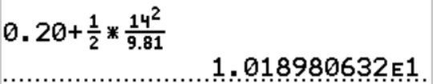
H = y + .
H = 0,20 + × = 10 m
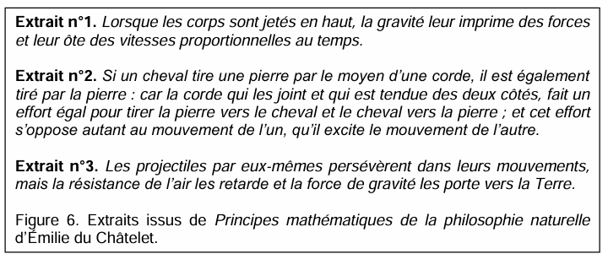
Q9. La figure 6 présente trois extraits qui servent à illustrer, chacun, une loi de Newton. Choisir parmi ces trois extraits celui qui illustre la troisième loi de Newton en précisant la ou les raisons de votre choix.
La troisième loi de Newton, indique que si un corps A exerce sur un corps B une force alors le corps B exerce sur le corps A une force .
Avec .
Elle correspond à l’extrait n°2.

Si vous avez repéré une erreur, n’hésitez pas à nous la signaler par email labolycee@labolycee.org Merci.

